«Влияние агрессивного поведения взрослых на эмоциональное состояние ребенка».
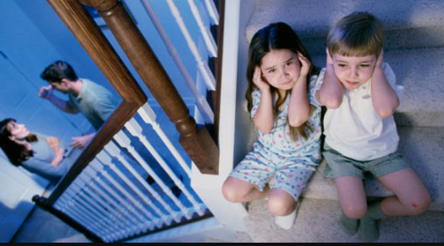

Агрессивное поведение – наиболее распространенный способ реагирования на срыв какой-либо деятельности, непреодолимые трудности, ограничения или запреты. В обществе такое поведение называют неадекватным, его цель – устранение препятствия.
Кто такие маленькие агрессоры?
«Некоторые дети часто отбирают у других малышей игрушки, толкаются, дерутся, они очень подвижные и шумные. Никакие призывы «вести себя хорошо» не помогают» А если родители пытаются утихомирить такого разбушевавшегося ребенка силой, он начинает громко вопить, топать ногами, брыкаться, даже кусаться. Это, так сказать, внешний, всем очевидный портрет маленького агрессора. Но что, же заставляет его так себя вести, что творится в его душе?
Агрессия может быть направлена на того, кто мешает достижению цели, на окружающие предметы, на тех, кто не виноват, а просто «подвернулся под руку», или на самого себя.
Существует несколько видов детской агрессии:
- ребенок проявляет физическую агрессию. Так он показывает, что это единственный способ добиться своего, чтобы самоутвердиться;
- ребенок портит вещи – стремится что-то сломать, когда сердится или обижен. Он гневно бросает игрушку на пол в досаде, что не может научиться с ней обращаться. Или, устав от бесконечных запретов взрослых, рвет на части свою тряпичную куклу, срывая на ней свою злость на родителей. Еще одна причина, вызывающая желание ломать, портить, уничтожать, кроется в зависти и стремлении самоутвердиться;
- ребенок ругается. Почему? Его привлекает та эмоциональность, с которой эти слова произносят окружающие. Узнав, что говорить такие слова можно только взрослым, ребенок, стремящийся во всем походить на старших, непременно начнет употреблять запрещенные выражения. Видя, что такие слова шокируют взрослых, он использует их, чтобы позлить, подразнить родных. Для него бранные слова становятся еще одним оружием мести;
- ребенок причиняет себе боль. Некоторые дети, сталкиваясь с трудностями, направляют свою агрессию на самих себя. Создается впечатление, что ребенок хочет причинить себе боль или даже уничтожить себя. Они бьются головой о кроватку, более старшие в буквальном смысле способны рвать на себе волосы, а в подростковом возрасте у таких детей могут быть суицидальные попытки.
Такое поведение может быть вызвано неуверенностью в себе, порождается недостатком родительской любви, тепла и понимания со стороны окружающих, но может быть и признаком психического заболевания.

Кто или что является причиной проявления
агрессивного поведения детей?
Дети большую часть своего времени проводят с семьей, близкими, родными, и та атмосфера, в которой они находятся, влияет на развитие личности.
Давайте с вами попробуем определить, какое поведение родителей по отношению к ребенку является причиной возникновения агрессивного поведения детей?

Исследователи, изучая особенности воспитания в разных семьях, пришли к выводу, что формирование личностных качеств детей напрямую зависит от стиля общения и взаимодействия в семье!

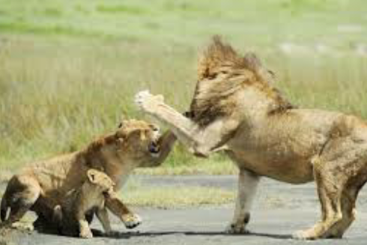
Ребенок ни в чем не виноват перед вами. Ни в том, что появился на свет, ни в том, что создал вам дополнительные трудности. Раз у вас есть ребенок, это накладывает на вас ответственность за его развитие, воспитание и обучение. Слова «нет времени» не должны звучать из уст родителей. Воспитывает все, каждая свободная минутка, которую мы должны находить, несмотря на нашу занятость.
Обычно, вместо того чтобы уделять как можно больше внимания нашим детям, мы откупаемся игрушками и мультиками.
Значение игры в жизни ребенка велико. Некоторые игры негативно влияют на его психику, вызывают агрессию, так как каждая игрушка несет свой смысл. Поэтому очень важно правильно выбирать игрушки своим детям, а главное – учить в них играть. Избегайте приобретать для своего ребенка игрушки, способствующие развитию в ребенке жестокости и агрессивности.
Современные дети смотрят телевизоры гораздо чаще. Родители, занятые работой и домашними делами, испытывают все большие психологические и физические нагрузки, сами часто усаживают ребенка перед экраном, чтобы «под ногами не путался». Исследования показали, что после просмотра видеофильмов, содержащих сцены насилия, дети начинают вести себя более агрессивно, подражая экранным героям. Поэтому чрезмерная демонстрация сцен насилия не только стимулируем временное ситуативное повышение агрессивности, но и способствует усвоению и закреплению у них моделей агрессивного поведения, которые по мере взросления ребенка могут превратиться в асоциальные и даже криминальные поступки.
На агрессивное поведение детей влияет то, как воспитываем, общаемся, что покупаем, разрешаем.
Агрессивными наши дети сами по себе не становятся. Одна из причин происхождения агрессивного поведения – отношения родителей к своим детям. Столкновение с детской агрессивностью всегда вызывает растерянность у взрослых.
Если каждый задумается и проанализирует свою ситуацию в семье, научится слышать и слушать ребенка, «маленьких агрессоров» в нашей жизни будет встречаться все меньше, а вот добрых людей – больше!
Рекомендации родителям.
- Будьте последовательны в воспитании ребенка.
- Старайтесь быть внимательными к нуждам ребенка.
- Старайтесь вводить меньше запретов и не повышать голоса на ребенка, помните, что это самые неэффективные способы преодоления агрессивности.
- Все вводимые вами запреты должны высказываться в тактичной форме.
- Давайте возможность ребенку выплескивать свой гнев, смещайте его на другие объекты.
- Показывайте ребенку личный пример эффективного поведения.
- Старайтесь не допускать при ребенке вспышек вашего собственного гнева.
- Наказывайте ребенка только за конкретные проступки, наказания не должны унижать ребенка.
- Не стесняйтесь лишний раз пожалеть, приласкать ребенка, он должен чувствовать вашу любовь.
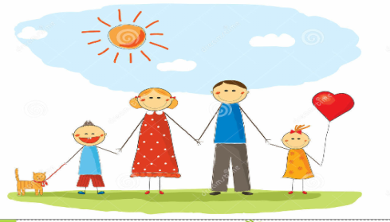

Семейная консультация

Подготовила:
Педагог-психолог МКДОУ ДС № 3
«Родничок» Я.С.Сергеева.

Агинское - 2017г.

